Главная Новости Документы Сценарии Мелодии Софт Авторы Контакт Копилка
Баннерообмен

Главная\Документы\Сценарии школьных праздников

При использовании материалов этого сайта - АКТИВНАЯ ССЫЛКА и размещение баннера -ОБЯЗАТЕЛЬНО!!!

Смешная современная сценка "Яндекс.Алиса спасает Последний звонок"

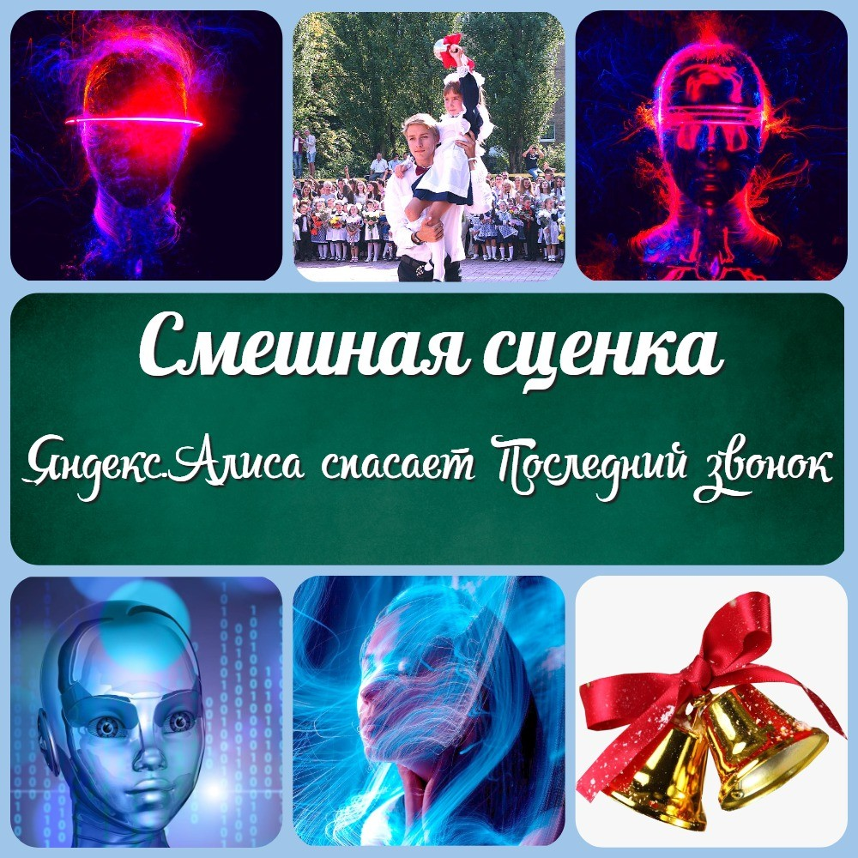

(Чтобы эта сценка стала успешной и запоминающейся, необходима хорошая подготовка и репетиции.

На роль первоклассника, нужно выбирать не ученика первого класса, так как он не сможет правильно и качественно отыграть роль. Лучше подойдет младший школьник с театральными способностями, который спокоен и раскован на сцене.

Голос и фразы Алисы - нужно заранее записать и смонтировать. Используйте сервисы Яндекса для записи голоса.)

Начало сценки на Последний звонок в школе
Открывается занавес. Звучит интригующая музыка и закадровый голос читает текст:

"Крах Последнего звонка": Казалось бы, что могло пойти не так на Последнем звонке? Но что-то пошло не так, и Яндекс.Алиса с первоклассником приходит на помощь выпускникам. Последний звонок – самый важный день в жизни выпускников. Но что, если этот день обернется настоящим кошмаром? "Крах Последнего звонка" – новый остросюжетный блокбастер, где главным героям придется столкнуться со сложными испытаниями и справиться с непредвиденными препятствиями. Сможет ли Яндекс.Алиса и ее новый помощник из первого класса спасти ситуацию и сделать этот день запоминающимся? Узнайте сегодня на нашей сцене!

На сцене стоит группа выпускников. На сцену медленно и грустно выходит директор школы. Подходит к микрофону, откашливается... Мнётся... Теребит в руках блокнот... А потом начинает говорить.

Директор: Уважаемые выпускники, гости. Сейчас должен был прозвенеть последний звонок для наших выпускников... Но... Кхм... Ээээ... Как бы вам это сказать. Из-за странного возмущения импульсных полей в ионосфере, наш электрический звонок - сгорел!

(В зале и на сцене шум. Разговоры, реплики, возмущения.)

Выпускник 1: Иван Иванович, ну ведь у нас же есть ручной звонок. Давайте воспользуемся им.

Директор: (переминаясь с ноги на ногу...) Ну... Это... Как бы вам сказать... Его сломали...

Выпускник 2: Как сломали???

Выпускница 1: Ну как же так, Иван Иванович? Ведь этот звонок - МЕТАЛЛИЧЕСКИЙ!!!

Директор: (смущенно) Наши первоклассники его сломали...

Выпускник 2: Первоклассники? Как же у них это получилось? Они же такие маленькие и слабенькие?

Директор: (произнося в сторону) Ну-ну... Маленькие... Кхх... Слабенькие... Сейчас детишки такие, что они в состоянии сломать даже кусок рельсы!

Выпускница 2: (с дрожью в голосе) Иван Иванович, а как же быть?

Директор: С прискорбием вынужден вам сообщить, что я отменяю последний звонок.

(на сцене ропот, возмущение)

Выпускник 1: (в шоке) Как такое могло случиться?

Выпускник 2: (в отчаянии) Я ждал этого момента с самого первого класса!!!

Выпускница 1: (грустно) Так несправедливо... Кошмар.

Выпускница 2: (разочарованная) Неужели мы не услышим звонка, который завершит нашу школьную жизнь?

Выпускник 1: Мы что, останемся на второй год в 11 классе???

Выпускник 2: (делает вид известного мема) Вот это поворот.

(На сцене возникает немая пауза. В это время вдоль сцены вальяжно проходит мальчик-первоклассник. Поворачивается к выпускникам)

Первоклассник: (с улыбочкой) Ну и что делать будете, большие тёти и дяди?

Выпускница 1: Да не знаем мы что делать... Прямо плакать хочется...

Первоклассник: (с улыбочкой подходит к выпускнице и гладит её по голове) Не плачь, деточка. Решу я вашу проблему.

Выпускник 2: Кто - ты? Да ну!!!

Первоклассник: Эх вы... Такие большие, а не можете решить элементарную проблему. Вы чем на уроках информатики занимались?

Выпускник 1: Ну...это... Бейсик учили, Паскаль проходили...

Выпускница 1: Ну... ещё это... в Ворде текст набирали.

Первоклассник: Охохошечки-хо-хо... Юзеры вы мои, ламерами воспитанные. Да сейчас же на дворе 2023 год! Год новых технологий и искусственного интеллекта!!!

Выпускник 2: Ну и, чё? Твой интеллект нам что, звонок металлический отремонтирует?

(все смеются и хохочут)

Первоклассник: Да легко! Смотрите! (достает из кармана смартфон) Алиса, привет.

Алиса: (голос транслируется на динамики) Привет. Я Алиса. Чем могу помочь?

(на заднем плане выпускники удивляются, чешут затылки и наблюдают)

Первоклассник: Алиса, нужна твоя помощь. У нас в школе сломался звонок. И мы не можем провести праздник Последнего звонка в школе. Можешь помочь? Нам нужен звонок!

Алиса: Минуточку... Я нашла. Слушайте.

(Из динамиков раздаётся хриплый голос, кричащий в микрофон: "Дзынь- дзынь-дзынь". На сцене повальный хохот! Выпускники хохочут до слёз)

Первоклассник: (погрустневший. Оглядывается по сторонам... И с болью в голосе) Алиса, это не то! Не такой звонок нам нужен! Не такой!

Алиса: Извините. И на старуху бывает проруха! Яндексовый релизёр - зафейлил. Подождите минутку!

(на заднем фоне у выпускников истерический хохот)

Алиса: Я вернулась. Я меня все готово!

(из динамиков звучит песня Школьный вальс / Окончен школьный роман. Выпускники на заднем плане начинают заранее отрепетированный танец под эту песню)

(музыка замолкает.)

Выпускница 1: (Обращаясь к первокласснику) Слушай, мальчик с зафейленой девочкой, спасибо конечно тебе. Но... Последний звонок это не заменит. Не помогла нам твоя Алиса.

Выпускник 1: Слышь, пацан. Нас бомбит уже всех.

Первоклассник: Ну погоди ты. Я же ещё первоклассник. Не всё умею. Давай я еще раз попробую!

Первоклассник: Алиса - нам нужен последний звонок! Другой последний звонок!

Алиса: Я вас поняла. Минуточку...

(из динамиков раздаётся голос Алисы, зачитывающий абзац из Википедии по теме Последний звонок)

Алиса: Последний звонок — традиционный праздник школьников, заканчивающих учёбу. Последние звонки в школах проходят в конце мая, когда учёба уже закончилась, а выпускные экзамены ещё не начались.
Последний звонок подводит черту, ставит точку в многолетнем учебном марафоне со всеми его уроками и переменами, контрольными работами и домашними заданиями.

(выпускники закрывают лица руками, кто плачет, кто смеётся, кто бьётся в истерике)

Выпускник 2: (похлопывая по плечу первоклассника) Это кринж, братан. Да и вообще, ты на нуба похож...

Выпускница 2: (обращаясь к первокласснику) Эх ты, гений малолетний! Ничего то у тебя и не вышло!!!

Первоклассник: (с надрывом в голосе) Ну погодите вы!!! У меня все получится! Я очень... очень настойчивый!

Первоклассник: (обращаясь к Алисе) Алиса, нам нужен звук школьного звонка! Без тебя - пропадает праздник! Выпускники очень грустят! Помоги, пожалуйста!

Алиса: Я не могу... Я не могу... Я не могу... подвести моего маленького друга! Вот ваш звонок!

(издалека, медленно приближается слабый звук школьного ручного колокольчика одного тона. Потом к нему прибавляется звук колокольчика другой тональности, затем третьей тональности. Все громче и громче. И наконец, к этим звукам колокольчиков присоединяется звук большого школьного звонка. И далее, плавно выходит на динамики песня Леры Козловой - Последний Звонок. Выпускники исполняют заранее разученный и отрепетированный танец под эту песню.)

Завершение сценки на Последний звонок в
школе
Вам понравилась наша юмористическая сценка? Заметьте, в этом жутком капиталистическом мире, мы не просим у Вас денег, не закрываем часть текста и не требуем ваш e-mail для того, чтобы Вы могли узнать продолжение. Всё для учителя - всё бесплатно! Это наш лозунг. Взамен просим только одного. Если Вам понравилось - дайте ссылку на эту страницу в ваших социальных сетях. А когда будете размещать текст этой сценки на своих сайтах - пожалуйста, поставьте ссылку на наш сайт.

Читать ещё сценки на школьные праздники:
- Сценка на 1 апреля
- Смешная сценка "Сказка на новый лад"
- Сценка на выпускной: "Прощание со школой"
- Юмористическая сценка на 8 Марта: "Авто для самой желанной"
- Сценка на праздник "Если бы у меня была любовь к тебе"

Опубликовано 07.04.2023

